日本蜘蛛学会第54回大会(2022年度)のご案内
2022年6月30日

会員の皆様にはお元気でご活躍のことと存じます。2022年度の日本蜘蛛学会大会を8月20・21日に対面形式で開催いたします。奮ってご参加くださいますよう，ご案内申し上げます。

日本蜘蛛学会第54回大会 運営事務局 片山詔久

【1】日程
2022年
・8月19日(金) 10:00～（未定） 観察会＠名古屋市東山公園（または名古屋市周辺）
・8月20日(土) 10:00～ 学生発表賞対象講演，シンポジウム，一般講演，総会
・8月21日(日) 10:00～ 一般講演，ショートプレゼンテーション
上記の時刻および内容は，発表の申し込み状況によって，変更されることがあります。
大会会場は9時00分開場の予定です。
参加・講演要旨、いずれも申込締切は7月29日(金)です。
当日の感染状況に関わらず、感染拡大防止のため、ポスター発表や懇親会は行いません。
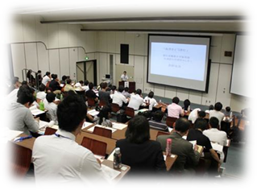
【2】会場
名古屋市立大学 桜山キャンパス 医学部研究棟11階「講義室Ａ」
〒467-8601 名古屋市瑞穂区瑞穂町川澄１
対面形式で行います。なお、可能であれば補助的に zoom
による配信（発表）を準備しますが、会議システムは使用せず、
会場全体の配信と特定演者のプロジェクタ投影に限ります

【3】参加費用
大会費 一般：3,000円 学生：2,000円
(学生に該当するのは，大学生，大学院生，研究生等です。自己申告制です。)
当日現金払いのみ。必ず、釣銭の無いようにご用意ください。

【4】参加申込
参加申込みは (1)WEBサイト、(2)電子メール、(3)郵送（またはファクス） のいずれかで受け付けます。
講演希望者は、下記【5】に従ってあらかじめ講演要旨を作成いただき、参加申込書と講演要旨を同時に送付してください。
※ なるべく(1)WEBサイトまたは(2)電子メールでお申し込みください。
申込締切：7月29日(金)必着（締切後は、コロナ対策として会場に余裕がある場合のみ受付）
参加登録は、日本蜘蛛学会会員に限ります。未会員の方は、ご入会ください。
(方法１) WEBサイト：
日本蜘蛛学会第54回大会案内サイトからアクセスし、各欄に入力してください。
(方法２) 電子メール：
上記サイトから、申込用紙のフォームをダウンロードし、必要事項を入力し、添付ファイルとして送信してください。※送信先：asj2022nagoya@gmail.com 大会運営事務局
(方法３) 郵送（またはファクス）：
別紙申込用紙に必要事項を記入のうえ、下記宛にお送りください。
〒467-8501（住所記載不要）名古屋市立大学理学研究科 片山研
日本蜘蛛学会第54回大会運営事務局
FAXの場合：052-872-5853

【5】講演発表申込・講演要旨(予稿集およびActa Arachnologica用)
一般講演・学生発表賞対象講演・ショートプレゼンテーションのいずれかを申込時に選択してください。発表件数はお一人１題です。なお、シンポシウムでの発表は別枠とします。
まず、いずれの講演方法とも、講演要旨（見本参照）を本文500字以内でワード(.docまたは.docx)で作成してください。図表は使えません。
予稿集用にいただいた講演要旨のファイルを、そのまま Acta Arachnologica に掲載する講演要旨の原稿として使用いたします。
発表者と所属の欄は、下記の例にならってください（ご所属のない方は，所属欄にはお住まいの市町村名を角括弧つきで表示）。
◯市大花子 ¹・名市八丸 ¹・金鯱太郎 ²・カンダタ ³ (¹ 名市大・自然，² 環境研，³ [セントレア市])
講演要旨ができたら、
上記【4】の参加申込の方法 (1)～(3) にあわせて、次の通り発表申込をしてください。
(1) 参加申込フォームの２ページ目の「発表申込」に演題や演者等を入力して参加申込をするとともに、作成した講演要旨ファイルを下記宛に電子メールの添付ファイルでお送りください。
(2) 参加申し込みをメール添付で行う場合は、参加申込書と講演要旨の２つのファイルを同時にメール添付で送ってください。
(3) 郵送の場合は、締め切りに必着するように、参加申込書と講演要旨を郵送してください。
電子メール：asj2022nagoya@gmail.com
郵送：〒467-8501 名古屋市立大学理学研究科 片山研 日本蜘蛛学会第54回大会運営事務局

【6】発表方法
(1) 口頭発表(発表12分，質疑応答3分)
発表ファイルはPowerPointで作成をお願いします。ポジフィルムのスライド等は使用できません。会場には，Windows10にPowerPoint2010がインストールされたノートパソコンを用意します。発表用のPowerPointのファイルは，USBメモリーでご持参下さい。当日朝までにパソコンにファイルをコピーしてください。
発表時のPowerPointの操作は各自でお願いします。
(2) ショートプレゼンテーション（発表質疑の合計で5分）
ポスター発表の代わりに、ショートプレゼンを行います。ちょっとした観察記録、自己紹介を兼ねた研究紹介、お知恵拝借など、気軽に発表ください。

【7】文献等の販売
大学の規定により、学内での物品販売はできません。見本や無料の資料を置く程度は構いませんが、非公式な物品紹介や個人レベルでの売買とし、事務局は関与しません。詳細は、大会事務局にお問い合わせください。

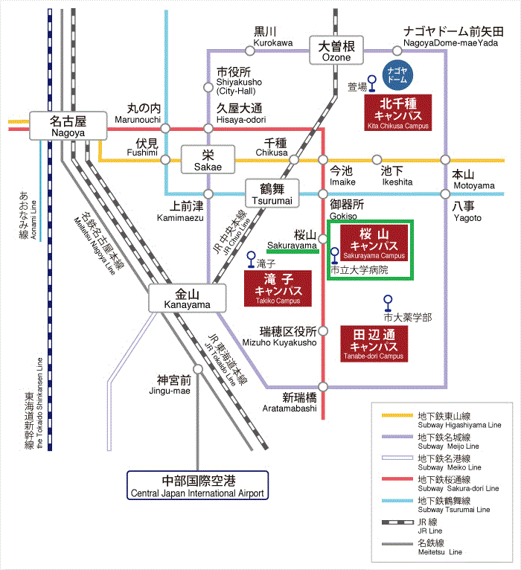
【8】会場（名市大桜山キャンパス）までの交通
名古屋駅から、地下鉄桜通線（徳重行き）で約16分「桜山」下車、3番出口すぐ。

※ 名古屋駅では、新幹線改札口を出てすぐに、桜通線への階段があり便利です。

または、金山駅から市バス「金山12（妙見町）, 金山14 等」で約15分「市立大学病院」降車すぐ 。
なお、「金山12（桜山経由左回り）」の場合は、バス停位置が反対車線ですのでご注意ください。 金山11, 16系統の場合は「桜山（東）」で降車し南へ徒歩3分。

大学サイトの 「交通アクセス」 「キャンパスマップ」および 「名古屋市交通局」のサイトもご参照ください。

※ 公共交通機関でお越しください。無料駐車場はありません。
地図中の「(12)駐車場」は病院用ですので使用できません。
周辺に小規模のコインパーキングがありますが、十分ではありません。
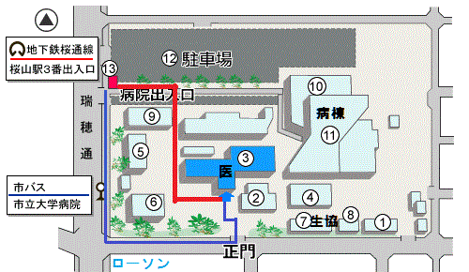
地下鉄「桜山」３番出口から会場の「医学部研究棟」へは、右地図の青線の経路（キャンパス外壁を周回し、正門から正面の建物）が分かりやすいです。
赤線の経路（キャンパス内）の場合は短距離ですが、建物の間の狭い通路を通ります現在一部工事中の箇所があります）。要所に案内表示を設置します。

【9】シンポジウム
「生物の分布情報の収集と活用：クモ類の現状、課題、挑戦」（仮題）」
企画者：宮下 直 (東京大学)
※ 現在調整中です。

【10】懇親会
懇親会は、行いません。

【11】観察会（エクスカーション）
前日（8/19：金）に、名古屋市東山公園または名古屋市周辺で観察会（エクスカーション）を計画しています。案内は、中部蜘蛛懇談会（加藤代表ほか）が行います。
参加希望の方は、大会申込の際にチェックしてください。集合時間などの詳細は、おって連絡いたします。なお、感染状況等により中止とする場合があります。

【12】 宿泊
お手数ですが、宿泊については参加者各自でご予約ください。
久屋大通・さかえ・名駅（以上は、地下鉄で移動）または金山（市バス利用）周辺が便利です。
※ ホテルの例（この他にも、たくさんあります）
- 名鉄イン名古屋錦（久屋大通駅から西５分）：《料金目安：5,000-9,000円》
- R&Bホテル名古屋錦（久屋大通駅から西５分）：《料金目安：4,000-8,000円》
- 紀州鉄道名古屋栄（久屋大通駅から南５分）：《料金目安：6,000-10,000円》
- ＡＮＡクラウンプラザホテルグランコート名古屋（金山駅）：《料金目安：12,000円～》
- 名古屋金山ホテル（金山駅から北東２分）：《料金目安：6,000-10,000円》
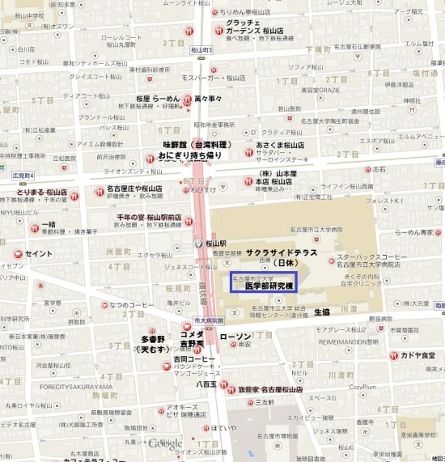
【13】 昼食
今年度は、弁当の用意をいたしません。現在の感染状況なら、教室内で飲食可能です。
会場周辺には、コンビニや小規模の食堂、吉野家などのファストフード店がそれなりにはあります。

【14】 その他
- キャンパス内は、完全禁煙です。喫煙は、キャンパス外で、門から離れた箇所でお願いします。
- 土日では、地下鉄または市バスを１日に３回以上利用する予定の日は、「土日エコきっぷ（600円、一日乗り放題）」がお得です。

【15】問い合わせ先
〒467-8501 名古屋市瑞穂区瑞穂町山の畑１
名古屋市立大学大学院 理学研究科
日本蜘蛛学会第54回大会事務局 片山 詔久
電話・FAX：052-872-5853
電子メール：nory@nsc.nagoya-cu.ac.jp

【16】大会プログラム
大会プログラムは、8月初旬に大会参加者あてメール送信または郵送予定です。
講演申込みをされた方は、記載内容をご確認ください。

